Bogotá, D.C., 31 de marzo de 2023

Señor

*(NOMBRE)*

Representante al Consejo Nacional de Operación

Ciudad

Apreciado Señor:

Con el objeto de realizar la sesión N° 699 del CONSEJO NACIONAL DE OPERACIÓN CNO, bajo la modalidad de reunión no presencial, de conformidad con lo autorizado en el artículo 41 del Acuerdo CNO N° 1635 (Reglamento Interno) del 3 de noviembre de 2022 y lo dispuesto en el artículo 20 de la Ley 222 de 1995, pongo a su consideración los siguientes Acuerdos:

1. Por el cual se aprueba la ampliación del plazo para la realización de las pruebas de batimetría del embalse Salvajina.

2. Por el cual se aprueba la actualización de información de unos parámetros técnicos de los volúmenes del embalse Calima.

***“Acuerdo XXXX Por el cual se aprueba la ampliación del plazo para la realización de las pruebas de batimetría del embalse Salvajina***

*El Consejo Nacional de Operación en uso de sus facultades legales, en especial las conferidas en el Artículo 36 de la Ley 143 de 1994, el Anexo general de la Resolución CREG 025 de 1995, su Reglamento Interno y según lo aprobado en la reunión No. XXX del C de XXXX de 2023, y*

*CONSIDERANDO*

*1. Que mediante el Acuerdo 565 de 2012 se aprobó el procedimiento para la realización de las mediciones de batimetría en los embalses utilizados directa o indirectamente para la generación de energía eléctrica, el cual fue sustituido por el Acuerdo 1287 del 5 de marzo de 2020.*

*2. Que según lo previsto en el Artículo 2 de Acuerdo 565 de 2012, “Los resultados de las mediciones de batimetría tendrán una vigencia de cinco (5) años contados a partir de la finalización de los trabajos de campo”.*

*3. Que los volúmenes característicos del embalse Salvajina tienen vigencia hasta el 21 de noviembre de 2022, teniendo en cuenta la fecha de finalización de los trabajos de campo de la última batimetría (levantamiento batimétrico y LiDAR).*

*4. Que CELSIA COLOMBIA realizó las actividades de campo siguiendo los lineamientos del Acuerdo 1287 del 5 de marzo de 2020. El levantamiento batimétrico fue realizado entre el 9 al 15 de septiembre de 2022, y el levantamiento Lidar fue realizado entre el 7 y el 8 de febrero de 2023.*

*5. Que CELSIA COLOMBIA siguiendo el procedimiento del Acuerdo 1585 de 2022, solicitó concepto al CND mediante comunicación con radicado XM 202344004825-3 del 20 de febrero de 2023 sobre los cambios de los parámetros técnicos del embalse Salvajina, como resultado de la actualización de la batimetría.*

*6. Que XM mediante comunicación 202344005211-1 del 3 de marzo de 2023 dio su concepto favorable a la solicitud de cambio de parámetros técnicos del embalse Salvajina, teniendo en cuenta que CELSIA S.A E.S.P., dando cumplimiento al Acuerdo CNO 1287 realizó la batimetría del embalse Salvajina, solicitó la actualización de los volúmenes característicos del embalse y energéticamente con la disminución del volumen útil para el embalse de Salvajina, no se observan riesgos en la atención de la demanda.*

*7. Que CELSIA COLOMBIA. presentó los resultados de la batimetría en la reunión 490 del 09 de marzo de 2023 del Subcomité de Recursos Energéticos Renovables.*

*8. Que en la reunión 491 del 16 marzo 2023 del Subcomité de Recursos Energéticos Renovables, se presentaron aclaraciones adicionales en las cuales CELSIA COLOMBIA mostró la falta de solapamiento entre las metodologías de levantamiento batimétrico y el Lidar, indicando la necesidad de realizar levantamientos batimétricos adicionales.*

*9. Que en la reunión 492 del 24 marzo 2023 del Subcomité de Recursos Energéticos Renovables, CELSIA COLOMBIA solicitó la ampliación del plazo hasta el 31 de octubre de 2023 de la vigencia de la batimetría del embalse Salvajina y que en la misma reunión el SURER dio su concepto favorable a dicha solicitud, hasta la fecha indicada.*

*10. Que el Comité de Operación en la reunión 403 del 30 de marzo de 2023, recomendó al CNO la aprobación y expedición del presente Acuerdo, advirtiendo que este acuerdo no tiene efectos retroactivos sobre el plazo en el que los resultados de la batimetría no fueron cubiertos por un acuerdo de aprobación de ampliación de plazo.*

*ACUERDA:*

*1. Aprobar la ampliación del plazo para la realización de las pruebas de batimetría del embalse Salvajina hasta el 31 de octubre de 2023 y ampliar la vigencia de los resultados anteriores hasta la misma fecha.*

*2. El presente Acuerdo rige a partir de la fecha de su expedición.*

*Presidente - Marcelo Álvarez Secretario Técnico - Alberto Olarte Aguirre*

***Acuerdo XXXX Por el cual se aprueba la actualización de información de unos parámetros técnicos de los volúmenes del embalse Calima***

*El Consejo Nacional de Operación en uso de sus facultades legales, en especial las conferidas en el Artículo 36 de la Ley 143 de 1994, el Anexo general de la Resolución CREG 025 de 1995, su Reglamento Interno y según lo aprobado en la reunión No. XXX del C de XXXX de 2023, y*

*CONSIDERANDO*

*1. Que mediante el Acuerdo 565 de 2012 se aprobó el procedimiento para la realización de las mediciones de batimetría en los embalses utilizados directa o indirectamente para la generación de energía eléctrica, el cual fue sustituido por el Acuerdo 1287 del 5 de marzo de 2020.*

*2. Que según lo previsto en el Artículo 2 de Acuerdo 565 de 2012, “Los resultados de las mediciones de batimetría tendrán una vigencia de cinco (5) años contados a partir de la finalización de los trabajos de campo”.*

*3. Que los volúmenes característicos del embalse Calima tienen vigencia hasta el 15 de noviembre de 2022, teniendo en cuenta la fecha de finalización de los trabajos de campo de la última batimetría (levantamiento batimétrico y LiDAR).*

*4. Que CELSIA COLOMBIA realizó las actividades de campo siguiendo los lineamientos del Acuerdo 1287 del 5 de marzo de 2020. El levantamiento batimétrico fue realizado entre el 18 al 23 de septiembre de 2022, mientras que el levantamiento Lidar fue realizado el día 19 de septiembre de 2022, CELSIA COLOMBIA demostró el solapamiento entre ambas metodologías y un cubrimiento de medición y continuidad entre las mismas permitiendo la medición del 100% del volumen total de embalse*

*5. Que CELSIA COLOMBIA siguiendo el procedimiento del Acuerdo 1585 de 2022, solicitó concepto al CND mediante comunicación con radicado XM 202344004825-3 del 20 de febrero de 2023 sobre los cambios de los parámetros técnicos del embalse Calima, como resultado de la actualización de la batimetría.*

*6. Que XM mediante comunicación 202344005211-1 del 3 de marzo de 2023 dio su concepto favorable a la solicitud de cambio de parámetros técnicos del embalse Calima, teniendo en cuenta que CELSIA COLOMBIA S.A E.S.P., dando cumplimiento al Acuerdo CNO 1287 realizó la batimetría del embalse Calima, solicitó la actualización de los volúmenes característicos del embalse y energéticamente con la disminución del volumen útil para el embalse de Calima no se observan riesgos en la atención de la demanda.*

*7. Que CELSIA COLOMBIA. presentó los resultados de la batimetría del embalse Calima en la reunión 490 del 09 de marzo de 2023 del Subcomité de Recursos Energéticos Renovables, y en la reunión 491 del 16 Marzo 2023, se presentaron aclaraciones adicionales.*

*8. Que el Subcomité de Recursos Energéticos Renovables - SURER - en la reunión 491 del 16 Marzo 2023 dio su concepto favorable a la solicitud de modificación de los parámetros técnicos del embalse Calima, y como consecuencia de esto, se modifican los siguientes parámetros: Volumen Total, Volumen Máximo Técnico, Volumen Útil, Volumen Mínimo Técnico y Volumen Muerto.*

*9. Que según lo establecido en el numeral 5 del Anexo del Acuerdo 1287, la vigencia de los resultados de la batimetría del embalse Calima es de cinco (5) años contados a partir de la fecha de expedición del presente Acuerdo.*

*10. Que el Comité de Operación en la reunión XX del XX de marzo de 2023, recomendó al CNO la aprobación y expedición del presente Acuerdo, advirtiendo que este acuerdo no tiene efectos retroactivos sobre el plazo en el que los resultados de la batimetría no fueron cubiertos por un acuerdo de aprobación de ampliación de plazo.*

*ACUERDA:*

*1. Aprobar la actualización de la información correspondiente a los parámetros: Volumen Total, Volumen Máximo Técnico, Volumen Útil, Volumen Mínimo Técnico, y Volumen Muerto para el embalse Calima, tal como se indica a continuación:*

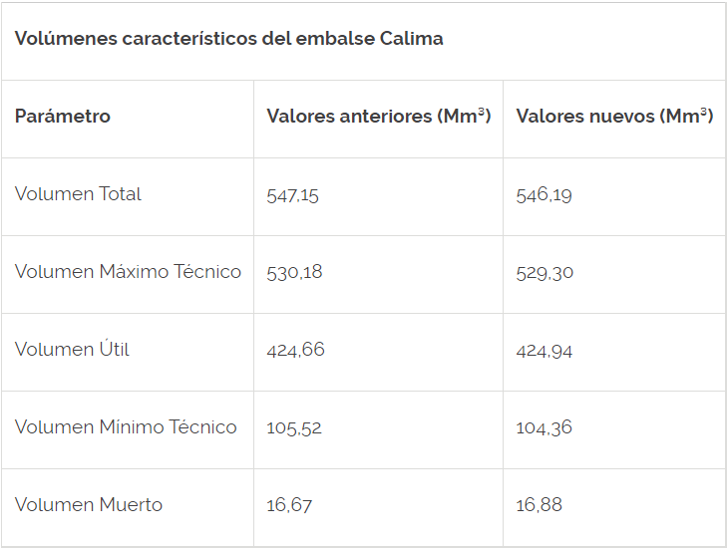

*2. El presente Acuerdo rige a partir del despacho que se realizará el X de XXX de 2023 para la operación del X de XXX de 2023.*

*Presidente - Marcelo Álvarez Secretario Técnico - Alberto Olarte Aguirre”*

Manifestación de voto:

La manifestación de voto podrá remitirse por correo electrónico a: aolarte@cno.org.co

Atentamente,

ALBERTO OLARTE AGUIRRE

Secretario Técnico

CONSEJO NACIONAL DE OPERACIÓN – CNO